Übung: Stoffebene und Teilchenebene

Aufgabe:
Beschreibe für die Abbildungen 1-5 die Anordnung/das Verhalten der Teilchen im Teilchenmodell und die daraus resultierenden Eigenschaften eines Stoffes (mit Beispiel).
Achte ganz besonders auf deine Formulierungen, in der du Stoffebene und Teilchenebene klar unterscheiden musst.
Erstelle dazu in deinem Heft eine Tabelle, wie hier gezeigt:
Abbildung Nr. | Beschreibung auf der Teilchenebene | Stoffeigenschaften | Beispiel

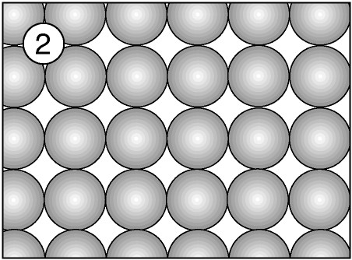
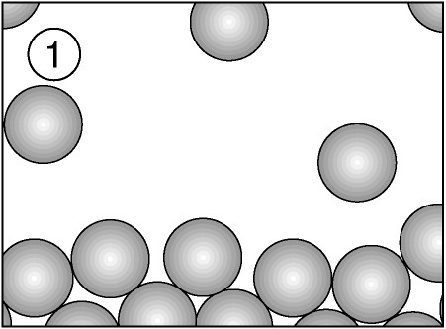
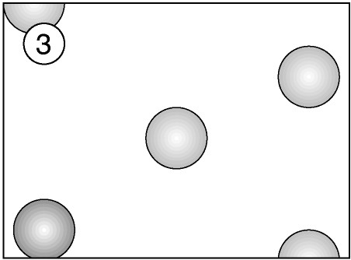
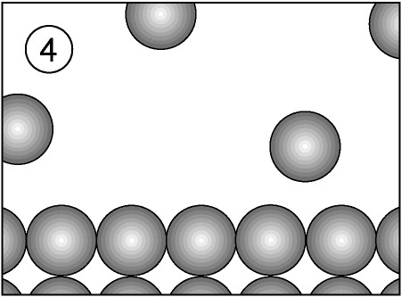
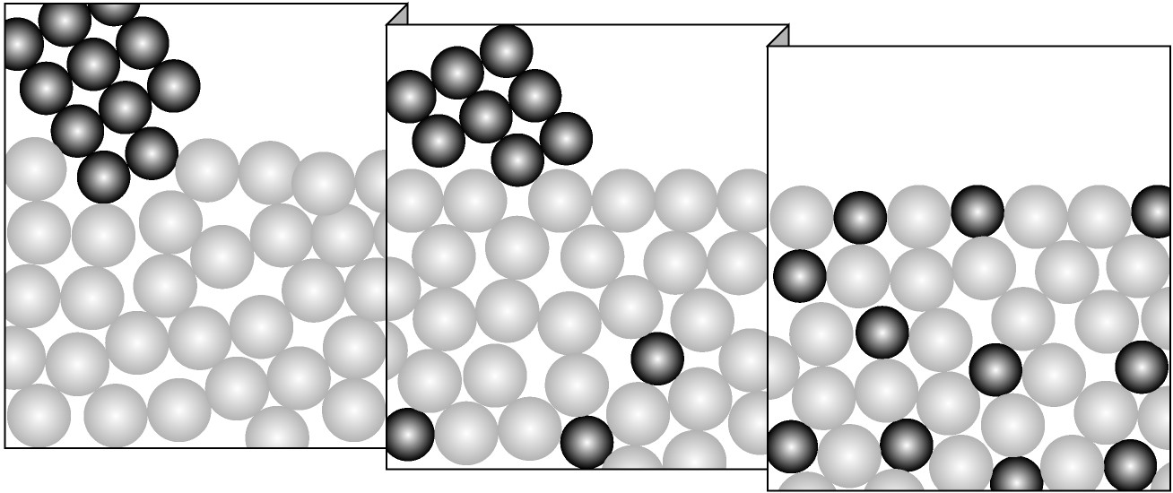
5

Übung: Stoffebene und Teilchenebene

Aufgabe:
Beschreibe für die Abbildungen 1-5 die Anordnung/das Verhalten der Teilchen im Teilchenmodell und die daraus resultierenden Eigenschaften eines Stoffes (mit Beispiel).
Achte ganz besonders auf deine Formulierungen, in der du Stoffebene und Teilchenebene klar unterscheiden musst.
Erstelle dazu in deinem Heft eine Tabelle, wie hier gezeigt:
Abbildung Nr. | Beschreibung auf der Teilchenebene | Stoffeigenschaften | Beispiel

5

